V3 – Fettfleckprobe
Die Fettfleckprobe kann im Anschluss an den Versuch V1 Extrahieren von Pflanzenfett durchgeführt werden, um den weißen Feststoff auf dem Uhrglas als Fett zu identifizieren. Generell ist die Fettfleckprobe als Nachweis von Fetten bspw. in Nahrungsmitteln geeignet.
Gefahrenstoffe
Fett (z.B; Kokosfett) |  |  | keine |  |  | keine
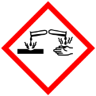 | 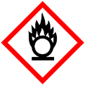 |  |  |  |  |  | 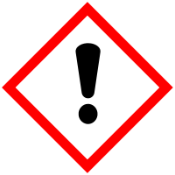 | 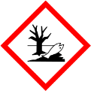

Materialien: Filterpapier, Papier.
Chemikalien: Fett.
Durchführung: Es wird ein Stück Papier auf das Fett gedrückt. Danach wird es zusammen mit einem Wasserfleck auf einem anderen Papierstück auf die Heizung zum Trocknen gelegt.
Beobachtung: Das Papier ist durchsichtig und bleibt es - im Gegensatz zu dem Papier mit dem Wasserfleck - auch nach dem Trocknen.
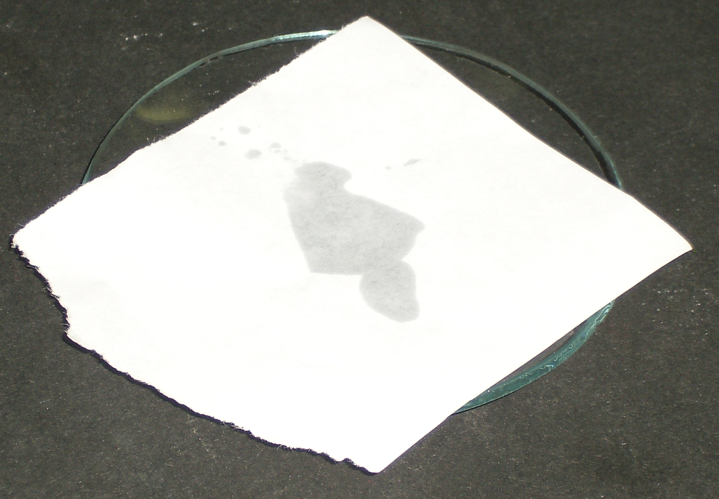
Abb. 3 - Kokosfett auf Uhrglas.
Deutung: Fette haben einen viel höheren Siedepunkt als Wasser. Aus diesem Grund verdunsten sie auch nach langer Zeit nicht. Wasser dagegen schon.
Entsorgung: Haushaltsmüll.
Literatur: K. Häusler, H. Rampf, R. Reichelt, Experimente für den Chemieunterricht, Oldenbourg, 2. Auflage, 1995, S. 278.

